**Información en materia organizativa**

**Órganos de Gobierno, de dirección o de administración de la entidad, indicando sus competencias y funciones**

|  |
| --- |
| **JUNTA DIRECTIVA** |
| **Decana** | Dña. María Candelaria Sánchez Galán |
| **Vicedecano 1º** | D. Javier del Barrio Izquierdo |
| **Vicedecano 2º** | D. José Michael Ortega Nash |
| **Secretario** | D. Christian Aaron Martín González |
| **Vicesecretario** | D. Manuel Antonio Grau de los Reyes |
| **Tesorero** | D. Ezequiel Ortega Cuevas |
| **Vocal 1º** | D. José Luis Cruz García |
| **Vocal 2º** | Dña. Laura Margarita Salazar Martín |
| **Vocal 3º** | D. Amanhuy Suárez Pérez |
| **Vocalía del Jubilado** | D. Íñigo Jáudenes Ruíz de Atauri |
| **Presidenta-delegada Gran Canaria** | Dña. María Lourdes Ruíz de Arteaga Gómez |
| **Presidente-delegado Lanzarote, Fuerteventura y La Graciosa** | D. Giovanni Lemes Pacheco |

Accede al Perfil y trayectoria profesional de los/las responsables de los diferentes órganos en formato[(html)](https://colequimcan.es/transparencia/informacion-materia-organizativa/perfil-y-trayectoria-profesional-de-los-las-responsables-de-los-diferentes-organos), ([docx](https://colequimcan.es/perfil-trayectoria-profesional-miembros-docx)) y ([odt](https://colequimcan.es/perfil-trayectoria-profesional-miembros-odt)).

Organigrama

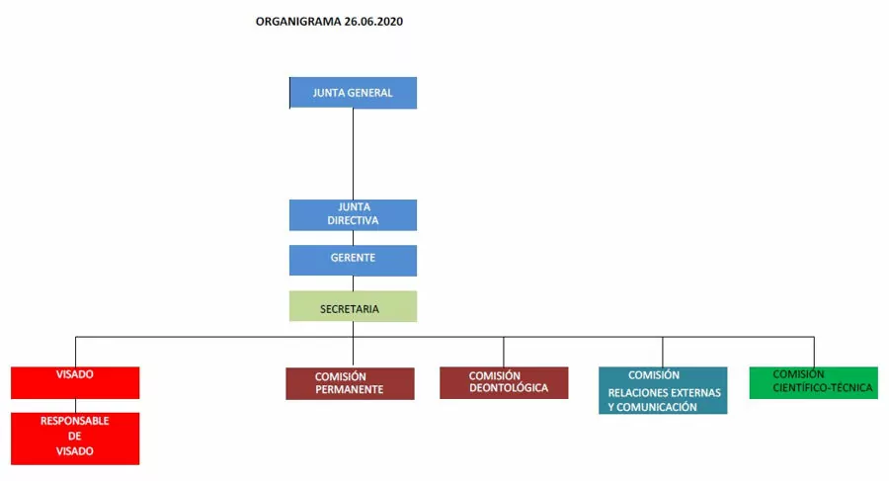

Descarga en formato ([*.pdf](https://colequimcan.es/wp-content/uploads/2021/10/ORGANIGRAMA-2020.pdf)), ([*.docx](https://colequimcan.es/wp-content/uploads/2021/10/ORGANIGRAMA-2020.docx)) y ([*.odt](https://colequimcan.es/wp-content/uploads/2022/10/ORGANIGRAMA-2020.odt)).

Órganos de Gobierno, de dirección o de administración de la entidad, indicando sus competencias y funciones.

Los órganos de gobierno del Colegio Oficial de Químicos de Canarias son:

**La Junta General**

La Junta General constituye el órgano supremo de la representación colegial y a la misma deberá dar cuenta la Junta Directiva de su actuación. Los acuerdos tomados en Junta General serán vinculantes para todos los colegiados desde el momento en que se produzca su comunicación a través de los canales oficiales.

Corresponde a la Junta General, formada por todos los colegiados:

a) Aprobar los Estatutos del Colegio y sus modificaciones, que se someterán al procedimiento definitivo de aprobación que, en cada caso, corresponda.

b) Aprobar los presupuestos y las cuentas anuales y la gestión de la Junta Directiva.

c) Tomar los acuerdos de enajenación patrimonial y de emisión de empréstitos y obligaciones, con o sin garantía real, y todo acto de contenido económico cuya cuantía exceda de la cuarta parte del presupuesto de gastos del ejercicio.

d) Adoptar las normas generales a seguir en materia de competencia del Colegio.

e) Aprobar las proposiciones que, a iniciativa de la Junta Directiva o del 10 por 100 de los colegiados, figuren en el orden del día.

f) Aprobar una moción de censura de uno o varios de los cargos de la Junta Directiva, según el procedimiento seguido en estos Estatutos.

**La Junta Directiva (anteriormente denominada Junta de Gobierno).**

La Junta Directiva es el órgano rector del Colegio Oficial de Químicos de Canarias y estará constituida por:

a) Un Decano.

b) Los Vicedecanos.

c) Un Secretario.

d) Un Vicesecretario.

e) Un Tesorero.

g) Un número de Vocales, que será determinado por el Colegio en sus propios Estatutos. Una de ellas, será la Vocalía del Jubilado.

h) Los Presidentes de las Delegaciones existentes en el Colegio.

El Colegio podrá fijar los requisitos razonables que hayan de reunir quienes pretendan acceder a cualquier cargo de la Junta Directiva, especialmente a las Vocalías, con la finalidad de otorgar representación a diferentes sectores del Colegio caracterizados por circunstancias diferentes.

La Junta Directiva ostentará, por medio del Decano o personas en quien este delegue especialmente, la representación del Colegio ante cualquier autoridad administrativa, judicial o de cualquier otro orden, así como ante particulares, y tendrá, además, las siguientes atribuciones:

1. Cumplir y hacer cumplir los Estatutos generales y particulares y Reglamentos de  
   régimen interior.
2. Preparar y convocar las Juntas Generales y ejecutar los acuerdos de estas.
3. Velar por que los colegiados al servicio de entidades y empresas de cualquier género sean tratados conforme a su dignidad profesional, recabando de los organismos competentes la promulgación de disposiciones tendentes a proteger a los colegiados.
4. Vigilar que por parte de todos y cada uno de los colegiados se observen las normas  
   esenciales de dignidad profesional y compañerismo.
5. Designar las Comisiones encargadas de preparar informes, dictámenes y estudios o de dictar laudos arbitrales, así como establecer los diversos turnos de colegiados a los efectos prevenidos en el párrafo g) del artículo 46.
6. Decidir sobre la admisión de nuevos colegiados, así como acordar la baja de aquellos que hayan incurrido en alguna causa de expulsión.
7. Establecer las directrices para la elaboración de los presupuestos y todo lo concerniente a la gestión económica.
8. Cuantas otras funciones se prevean en estos Estatutos, así como aquellas propias de los Colegios y no atribuidas expresamente a las Juntas Generales.
9. Definir las estrategias y procedimientos encaminados a la consecución de los objetivos estatutarios del Colegio, así como los medios necesarios para tal fin.
10. Contratar los servicios y adquirir los productos necesarios para dotar al Colegio de los medios para llevar a cabo las acciones encaminadas al cumplimiento de los fines de la institución recogidos en estos Estatutos.

Sede: Dirección: C/ Castro nº 11, Planta 1ª; CP: 35006; Santa Cruz de Tenerife; correo: secretaria@colequimcan.es; Teléfono: 624 633 716.

Descarga en formato ([*.docx](https://colequimcan.es/wp-content/uploads/2022/10/Organos-de-Gobierno.docx)) y ([*.odt](https://colequimcan.es/wp-content/uploads/2022/10/Organos-de-Gobierno.odt)).

Fecha de Actualización: 10 de septiembre de 2025.